Doryan Vidal Madjar TS2

Compte rendu du projet d’ISN

Historique du projet

Au début du projet, nous avions plusieurs idées. Par exemple de faire à l'aide de Turtle un programme dessinant une voiture et nous montrant chaque mécanisme à l'intérieur.
Nous voulions ensuite opter pour un jeu mais après quelques réflexions nous nous sommes dit que la plupart des autres groupes allaient faire un jeu et nous voulions nous démarquer des autres. L'idée d'un outil de création de type portrait-robot à l’aide de Tkinter nous est alors paru comme la meilleure. Ce programme permettrait à l'utilisateur de construire un visage à l'aide de différentes images prédéfinies.
Au début nous voulions faire un programme avec un aspect professionnel en prenant des images propres sur internet mais, afin de donner à notre projet une dimension plus personnelle, nous avons décidé de faire nous même les images utilisées pour façonner les différents visages.

Après avoir choisi notre projet, nous avons hésités entre plusieurs interfaces. Celle que nous avions choisie au départ était sous la forme suivante :
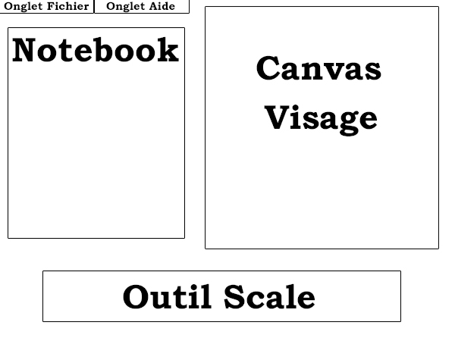
Les commandes se seraient trouvées dans l’onglet aide et nous voulions changer la taille de l’image dans le notebook à l’aide de la molette de la souris et que l’outil scale représente la taille de l’image.
Cependant, suite à quelques problèmes rencontrés avec la commande zoom du canvas n’était pas adaptée à ce que nous voulions faire, nous avons décidés de choisir les proportions adéquates sur chaque image et de ne pas mettre la possibilité de changer la taille.
Nous avons donc optés pour l’interface suivante, qui sera l’interface finale.

Description de l’outil

Voici l’interface de l’outil que nous avons développé :

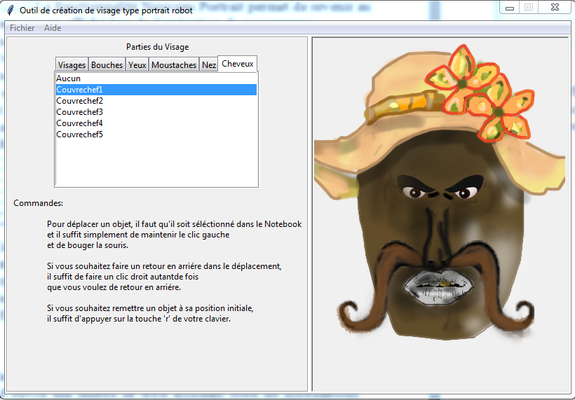

L’interface se compose de trois zones principales : Le Canvas contenant le portrait, le Notebook contenant les listes d’éléments du visage et une zone d’aide expliquant les commandes.
La zone d’aide est une zone de texte classique.
La zone du portrait est un canvas dans lequel nous avons créés un objet image pour chaque partie du visage. Nous changerons ensuite l’attribut d’image de l’objet sélectionné en fonction des choix dans la liste. Comme les images n’étaient pas de la même taille que le canvas, il a fallu trouver un moyen de changer leurs dimensions dès leur chargement. Nous avons alors eu besoin du module Pillow et de la commande resize.

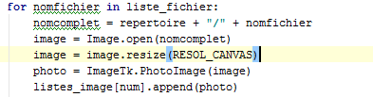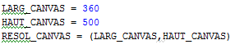

RESOL_CANVAS corresponds au tuple contenant les dimensions (ou la résolution) du canvas.
Enfin, la zone de sélection des éléments du visage est un Notebook où chaque onglet (ou catalogue) contient une Listbox avec les différentes variations de chaque parties de visage.

Il y a également une barre de menu avec deux options

L’onglet fichier contient plusieurs fonctionnalités :

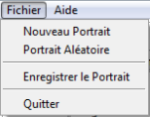

- La fonctionnalité Nouveau Portrait permet de revenir au portrait de base qui est affiché lors de l’exécution du programme.
- La fonctionnalité Portrait Aléatoire permet de choisir aléatoirement chaque élément de visage.
- La fonctionnalité Enregistrer le Portrait permet à l’utilisateur de sauvegarder le portrait qu’il a confectionné. Sous Windows, on peut utiliser ImageGrab de Pillow pour sauvegarder au format jpeg, sinon on utilise le format Postscript par défaut du canvas.

L’onglet Aide ne contient qu’une seule fonctionnalité :

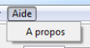

Elle permet d’ouvrir une fenetre de texte affichant toute les informations sur le programme.

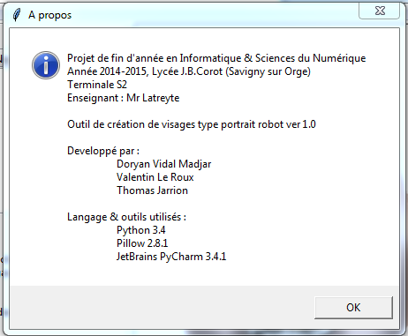

On ne peut effectuer une action (déplacement, retour en arrière, …) que sur l’objet qui est sélectionné dans le Notebook. Les déplacements sont conservés pour chaque élément du visage.

Détails du développement

Avant de commencer la programmation de cet outil, nous nous sommes familiarisés avec Tkinter pour être sûr que tout ce que l’on voulait faire était faisable. Par exemple, nous avons tout de suite essayés de faire un programme avec un canvas contenant une image qui changeait lorsque l’on cliquait dessus.

Nous avons commencés le développement du programme par le chargement des images dans des listes. Nous avons utilisés la fonction listdir pour récupérer dynamiquement la liste des fichiers se trouvant dans notre répertoire d’images.
Nous avons ensuite mis en place l’interface en utilisant des frames ainsi que des widgets Tkinter (Notebook, Listbox, Canvas, Label, …)

Puis, pour que l’interface réagisse, nous avons mis en place des event sur différentes actions de l’utilisateur à la souris ou au clavier. Nous avons utilisé les fonctions bind des objets Tkinter afin d’attacher des fonctions sur les évènements d’interface.
Des évènements particuliers étaient ceux du Canvas, les mouvements des images étaient gérés en deux évènements. Tout d’abord le clic de la souris pour le move. Au moment du clic, les coordonnées de la souris et de l’image sont sauvegardées. Ensuite, lors du mouvement de la souris, on regarde de combien la souris a bougée pour effectuer le même déplacement sur l’image par rapport à sa position d’origine.
Puisque l’on avait sauvé les coordonnées de l’objet, on les a stockées à chaque nouveau clic dans une liste d’historique qui nous a permis de mettre en place le retour en arrière si l’utilisateur a fait une erreur de déplacement.

Liste des fonctions

Initialisation et sauvegarde

.charger_images : Charge les images dans le catalogue qui leur correspond, affiche le nom de l’image sans le format (.jpeg, .png, …) dans le notebook et redimensionne l’image.

.apropos : affiche une messagebox avec la description de notre projet.

.sauver_portrait : ouvre un explorateur de fichier pour enregistrer le contenu du canvas.

.nouveau_portrait : reviens au portrait de base qui est affiché lors de l’exécution du programme.

.portrait_random : choisi aléatoirement chaque élément de visage.

Evènements d’interface

.change_catalogue : cherche l’index du catalogue sélectionné et l’incrémente dans une variable.

.change_sélection : change l’image affichée dans le canvas lorsque l’utilisateur change de sélection dans le Notebook.

.start_move_visage : cherche les coordonnées du clic de la souris et applique un focus sur le canvas (pour que les évènements claviers soient reçus par le canvas).

.move_visage : déplace l’image sélectionnée dans le notebook en fonction du mouvement de la souris.

.reset_visage : annule tous les déplacements de l’image sélectionnée et la ramène à sa position de base.

.annule_déplacement : annule le dernier déplacement de l’image sélectionnée.

